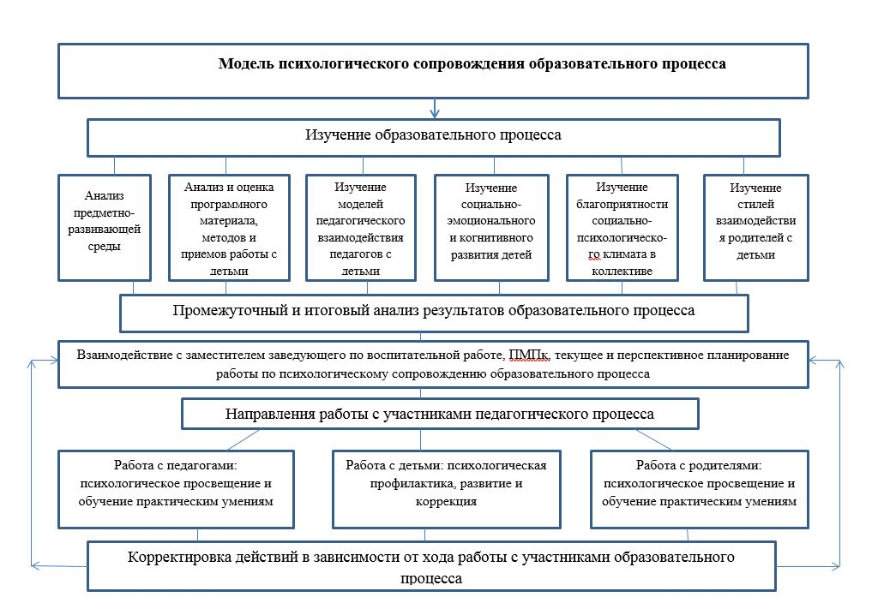

В соответствии с миссией МБДОУ «Детский сад № 51 комбинированного вида», которую определили работники детского сада и общественность, одним из важнейших направлений нашей работы является создание психологически комфортной образовательной среды.

Наша миссия: сделать детский сад местом, где все участники образовательного процесса — дети, сотрудники, родители — будут чувствовать себя комфортно морально, психологически и физически, что позволит детям гармонично развиваться, педагогам — работать эффективно, родителям — реализовать свою роль в развитии и воспитании детей.

При участии органов государственно-общественного управления разработаны и введены в действие такие локальные нормативные акты, как Положение о комиссии по урегулированию споров между участниками образовательного процесса, Регламент отношений между родителями (законными представителями) несовершеннолетних обучающихся и педагогическим работниками, Правила внутреннего трудового распорядка, Положение о психолого-медико-педагогической комиссии.

В Учреждении разработана и реализуется модель сопровождения образовательного процесса.